Инструкция для родителей по регистрации заявления на путевку за частичную стоимость в загородные оздоровительные лагеря
Перечень загородных лагерей, сроки смен, стоимость путёвок и наименование реализуемых программ размещены на региональном сайте лето73.ру - «Каталог загородных лагерей на 2025 год» https://leto73.ru/kidscamp/?page_id=141.
Рекомендуем заранее ознакомиться с данным каталогом и определиться с выбором лагеря и смены.

- Перед началом регистрации заявления в детские оздоровительные лагеря рекомендуется зайти на портал detsad.cit73.ruдля проверки наличия свободных мест в желаемом лагере. На главной странице портала находится вкладка «Мониторинг свободных мест в оздоровительных лагерях». (рис.1)

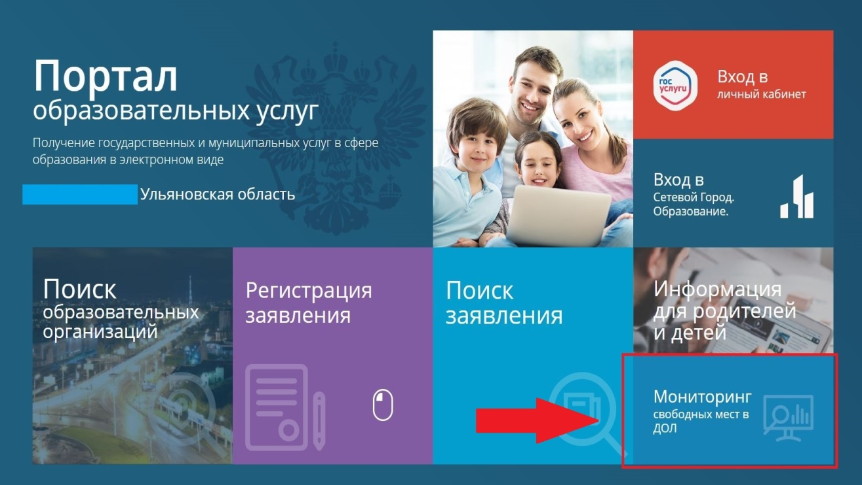

- Затем необходимо нажать кнопку «Поиск», после чего вы увидите таблицу с названием лагерей, их смен, и количеством мест, и заявлений на текущий момент за частичную стоимость. (рис.2)
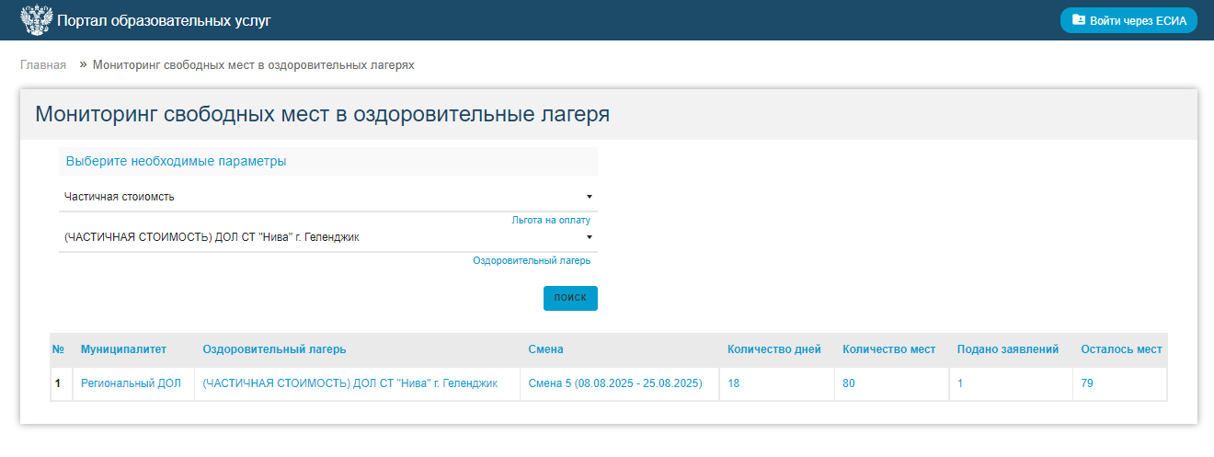
Если ребенок относится к категории детей участников СВО, погибших участников СВО и желает приобрести путевку за частичную стоимость в первоочередном порядке необходимо выбрать в поле поиска «Дети участников СВО» и нажать Поиск, после чего вы увидите таблицу с названием лагерей, их смен, и количеством мест, и заявлений на текущий момент для категории «Дети участников СВО».
- Подать заявление можно перейдя на Единый портал государственных и муниципальных услуг (далее – ЕПГУ), и кликнув на раздел «Образование. Дети». Здесь необходимо выбрать вкладку «Организация отдыха детей в каникулярное время» и заполнить последовательно все шаги.

Шаг 1.
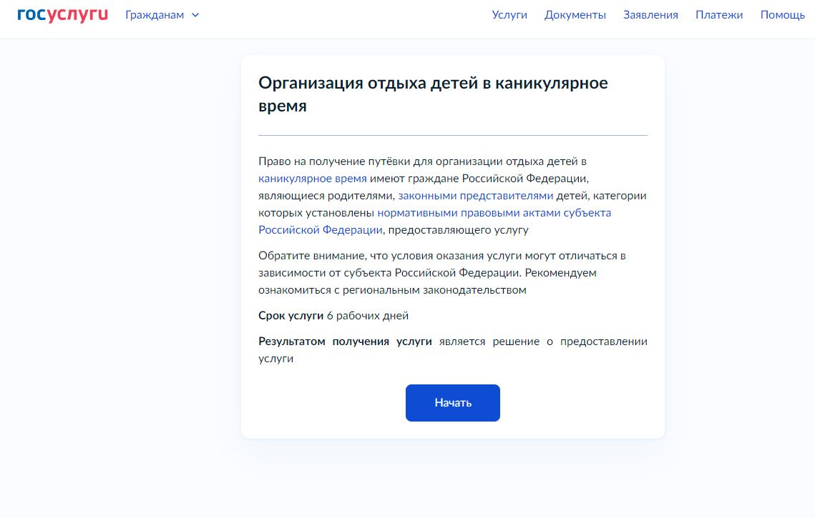

Шаг 2.
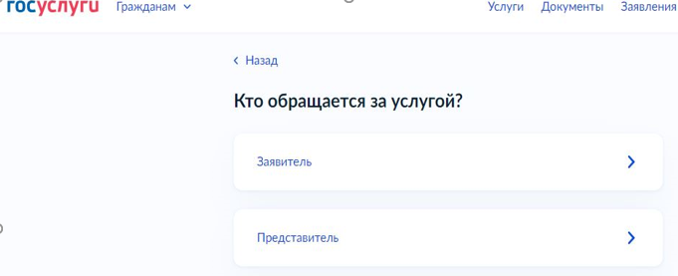

Шаг 3.
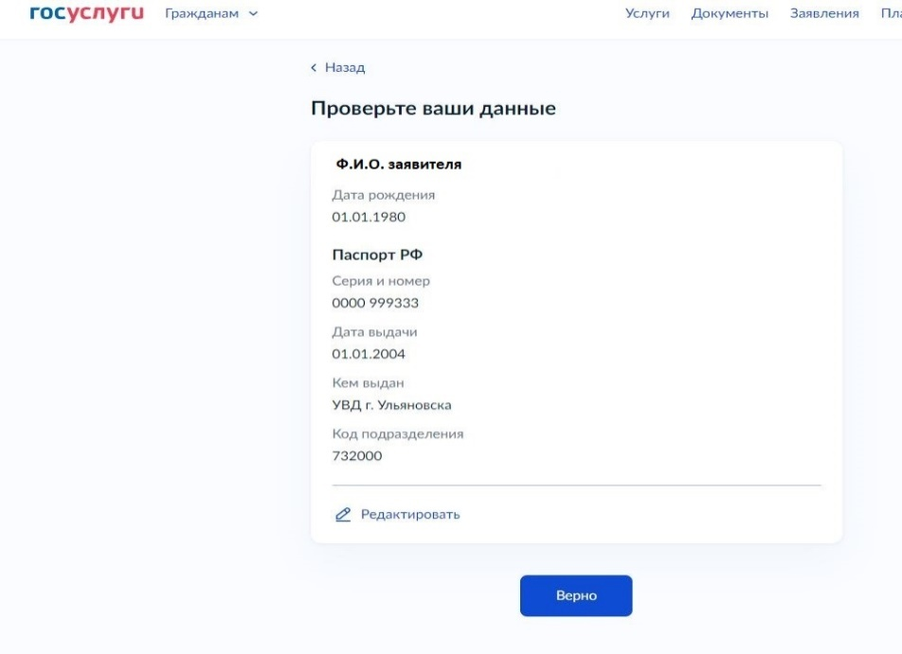
Шаг 4.
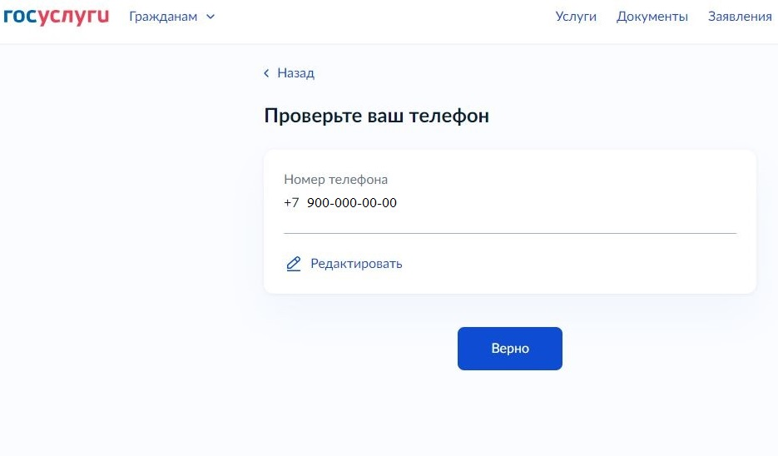

Шаг 5.
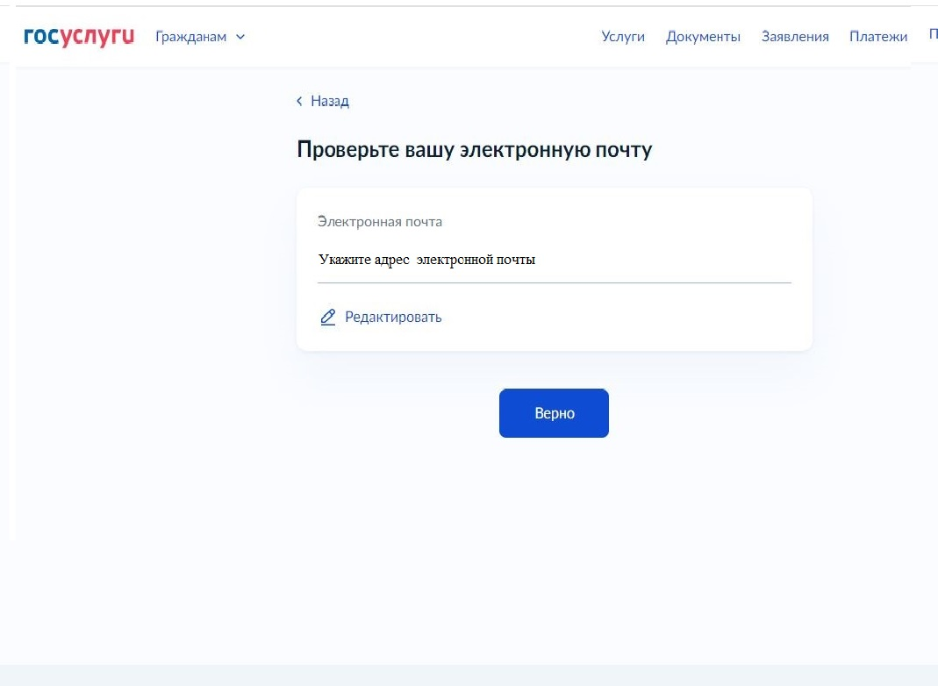

Шаг 6.
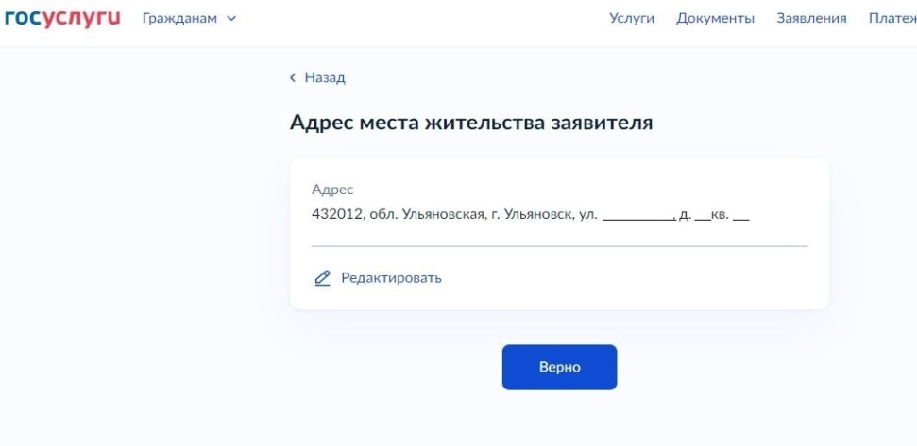
Шаг 7. Выберите ребёнка, который уже заведен в личном кабинете или добавьте ребёнка, если ранее этого не сделали. Возможно выбрать сразу нескольких своих детей в одном заявлении в случае, если заявление подаётся в один и тот же лагерь и смену.
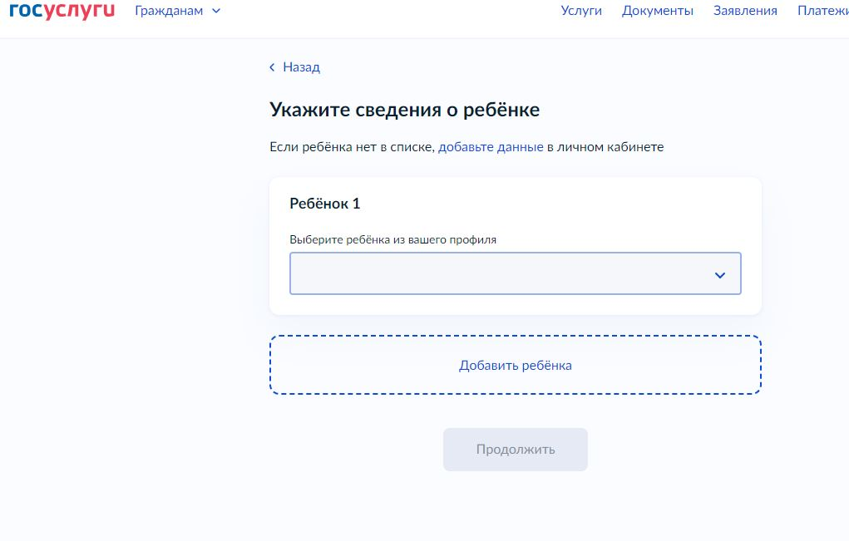

Шаг 8.
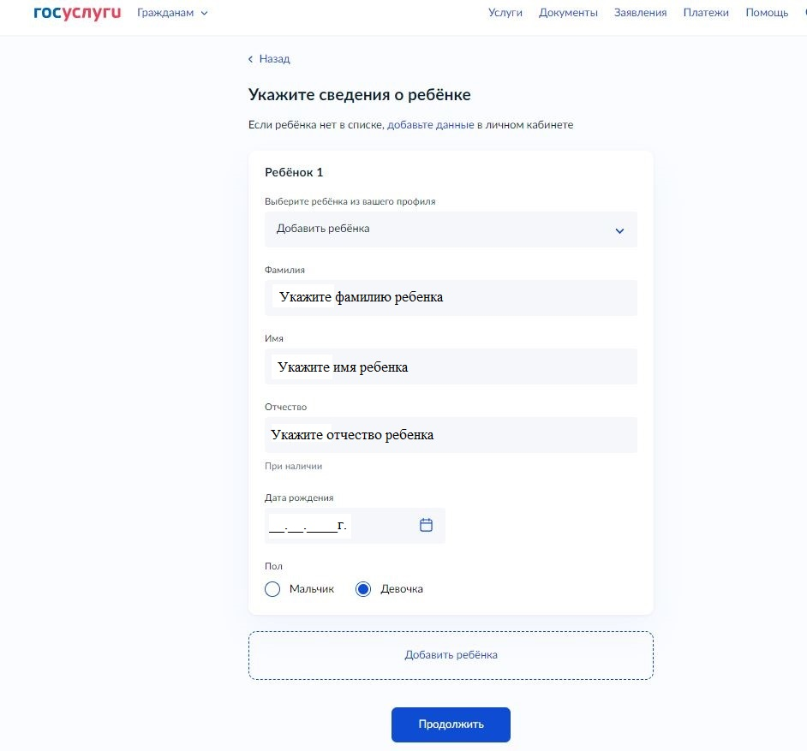
Шаг 9.
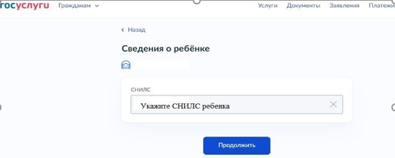

Шаг 10.
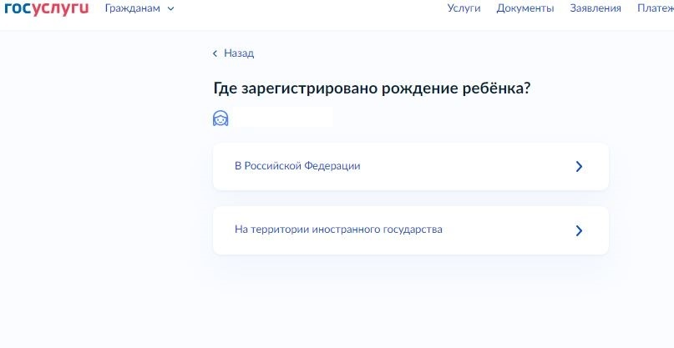

Шаг 11.
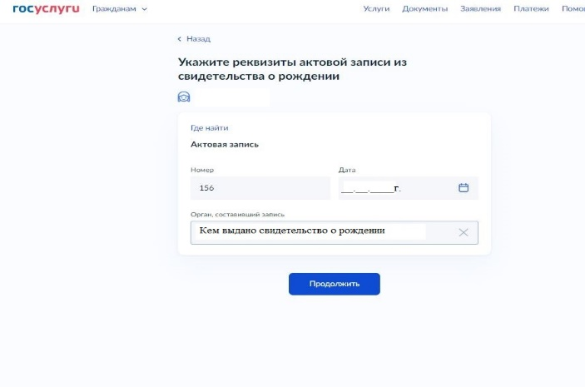

Шаг 12.
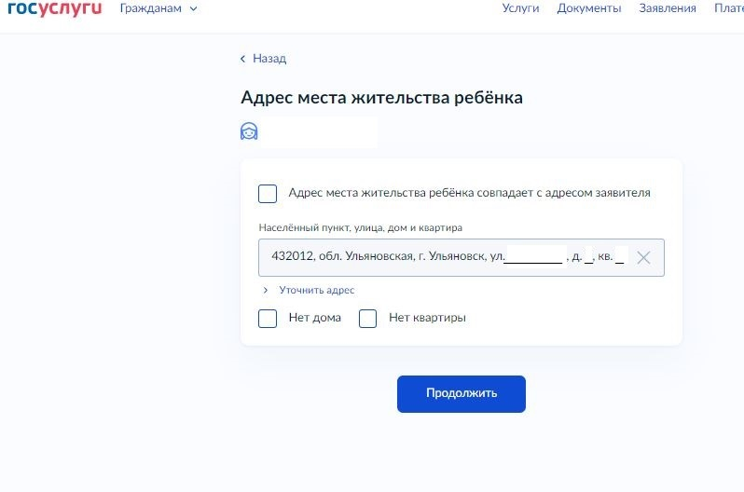
Шаг 13.
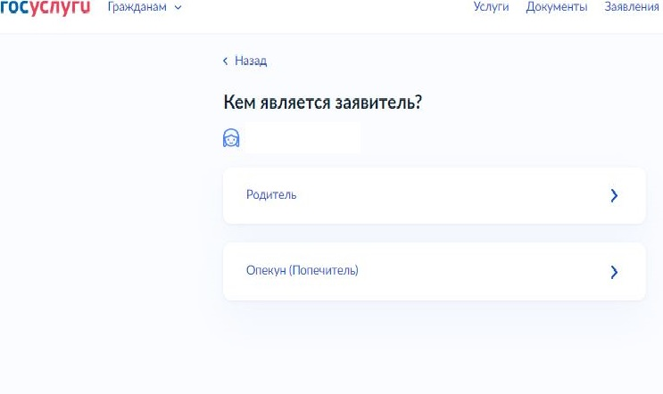
Шаг 14.
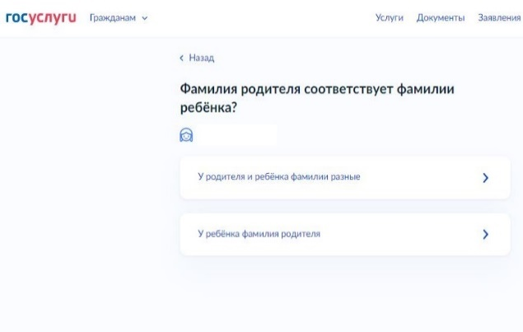

Шаг 15. Необходимо выбрать категорию, к которой относится ребенок. Выбираем «Обучающийся ООО (путёвка за частичную стоимость)».
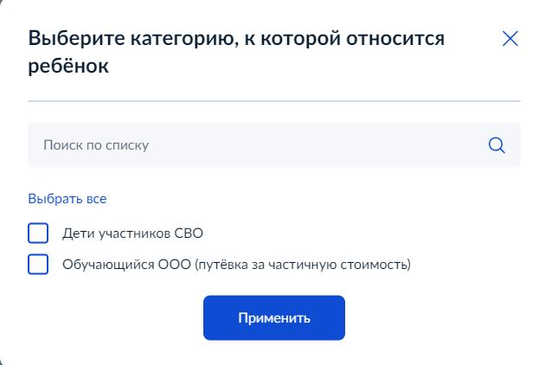
Если ребенок относится к категории детей участников СВО, погибших участников СВО выбираем категорию «Дети участников СВО».
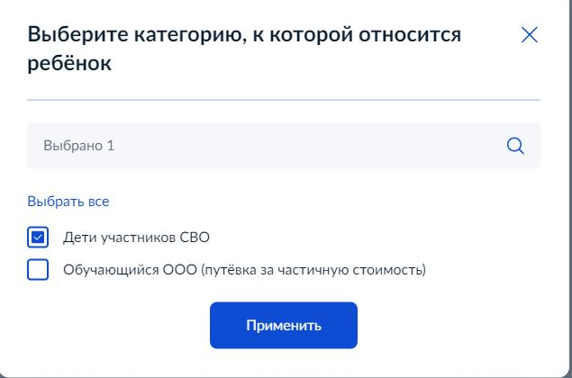

Шаг 16. Выберите желаемый лагерь из списка и период отдыха. Будьте внимательны! Сроки смен можно уточнить в Каталоге загородных лагерей на 2025 год, размещенном на сайте лето73.ру по ссылкеhttps://leto73.ru/kidscamp/?page_id=141.

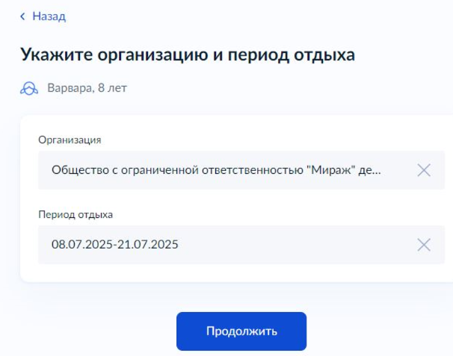

Шаг 17. Выберите подразделение, в которое необходимо сдать документы после регистрации заявления, ориентируясь на уполномоченную организацию Вашего муниципалитета.
Жителям города Ульяновска необходимо выбрать «Областное государственное казенное учреждение «Управление обеспечения деятельности в сфере образования» (Центр Лето)». Жителям города Димитровграда необходимо выбрать «Управление образования администрации города Димитровграда Ульяновской области (станция юных натуралистов)».
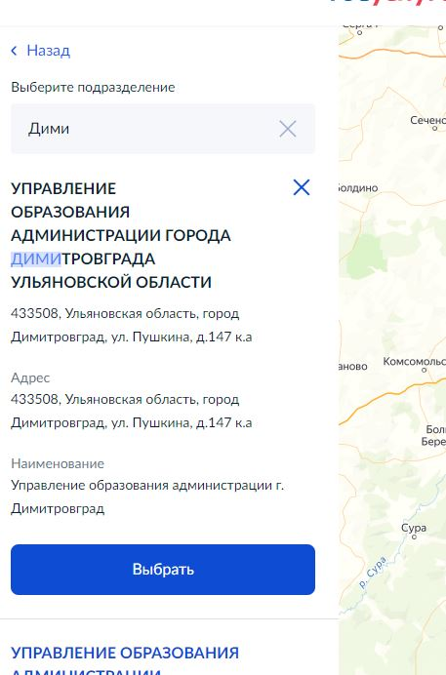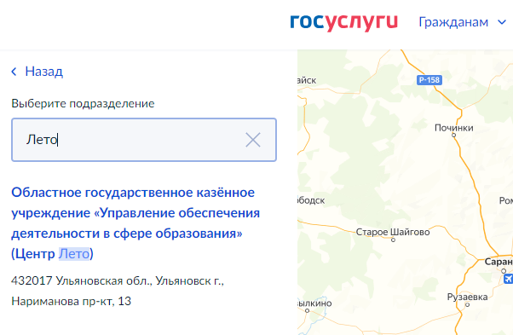

Шаг 18. Нажмите кнопку «Отправить заявление». В личный кабинет ЕПГУ поступит уведомление о статусе вашего заявления с комментарием о последующих действиях.

Шаг19. При получении уведомления «Основной список.Ваше заявление принято к рассмотрению. Для подтверждения заявления необходимо в течение 6 рабочих дней предоставить документы в уполномоченную организацию»заявителю необходимо в течение 6 рабочих дней с момента регистрации заявления предоставить установленный пакет документов в выбраннуюуполномоченную организацию.

Установленный пакет документов для подтверждения заявления на путевку за частичную стоимость:
- ксерокопия паспорта заявителя;
- ксерокопия свидетельства о рождении на ребёнка, не достигшеговозраста 14 лет, на ребенка старше 14 лет – ксерокопия паспорта;
- оригинал справки с общеобразовательной организации, в которой обучается ребенок (на текущий учебный год);
- заявление по установленной форме (оформляется на месте)
- справка о подтверждении категории «Дети участников СВО» или иной документ, подтверждающий согласно федеральному законодательству право на предоставление мест в детских оздоровительных лагерях в первоочередном порядке

Шаг 20. При получении уведомления «Резервный список. В настоящее время в смене, указанной в заявлении, нет свободных мест. Ваше заявление включено в резервный список.
Вы можете оставаться в резервном списке либо отозвать данное заявление, обратившись в уполномоченную организацию, и подать новое на свободные места»
- дождаться уведомления о включении в основной список только в случае появления свободных мест и предоставить в течение 6 рабочих дней с момента получения такого уведомления установленный пакет документов в уполномоченную организацию (см.выше)
или
- отозвать своё заявление, обратившись непосредственно в уполномоченную организацию (при личном посещении либо по адресу электронной почтыul-leto@mail.ru,направив скан заявления об отказе (бланк скачать на сайте лето73.ру); после чего можно подать новое заявление на свободные места).

Внимание! Если Вы относитесь к категории, чьи дети согласно федеральному законодательству имеют право на предоставление мест в детских оздоровительных лагерях в первоочередном порядке, Вам необходимо обратиться в уполномоченную организацию с установленным пакетом документов, включая документ, подтверждающий такое право.

Шаг 21. После посещения уполномоченной организации, сдачи установленного пакета документов и получения в личном кабинете ЕПГУ уведомления «Направлен в ЗОЛ» обратиться в офис выбранного лагеря для заключения договора и оплаты части стоимости путёвки.

Вниманию родителей, чьи дети направляются в загородный лагерь от предприятия (работодателя), в составе спортивного или иного коллектива! Приём заявлений для коллективов начнется на портале ЕПГУ 10 марта, категория «Обучающийся ООО (коллектив) – путевка за частичную стоимость».

ВАЖНО! Общая продолжительность дней отдыха на одного ребёнка (по сумме смен) не должна превышать 28 дней в календарном году.

Телефоны «горячей линии»:8(8422) 43-30-31, 43-43-72, 43-31-25

